Complessità di un algoritmo

La complessità di un algoritmo misura l’efficienza con cui un algoritmo risolve un problema in termini di tempo o spazio. Questi due aspetti sono fondamentali per valutare la scalabilità e le prestazioni di un algoritmo al crescere della dimensione dei dati in ingresso n.

Complessità Temporale: Quantifica il numero di operazioni eseguite in funzione della dimensione nn dei dati in ingresso. Si esprime solitamente come una funzione .
Complessità Spaziale: Misura la quantità di memoria necessaria per eseguire un algoritmo, spesso anch'essa in funzione di n.

Per descrivere la complessità temporale, si utilizzano le seguenti notazioni:
- Notazione O Grande : Indica un limite superiore alla crescita della funzione. Descrive il caso peggiore o il massimo tempo richiesto dall’algoritmo per risolvere il problema.
- Notazione Omega Grande : Fornisce un limite inferiore per la crescita della funzione, descrivendo il caso migliore.

Ecco alcune delle funzioni di complessità più comuni, ordinate dalla più efficiente alla meno efficiente:
- – Tempo costante: L'algoritmo esegue sempre lo stesso numero di operazioni indipendentemente da n.
- – Tempo logaritmico: La quantità di lavoro cresce lentamente con l'aumento di nn.
- – Tempo lineare: Il tempo di esecuzione cresce proporzionalmente alla dimensione dell'input.
- – Tempo quasi lineare: Comune in algoritmi di ordinamento efficienti, come Merge
- – Tempo quadratico: Il numero di operazioni cresce proporzionalmente al quadrato della dimensione dell'input.
- – Tempo esponenziale: Le operazioni raddoppiano per ogni incremento unitario dell'input.
- – Tempo fattoriale: È la complessità più inefficiente, associata a problemi estremamente complessi.

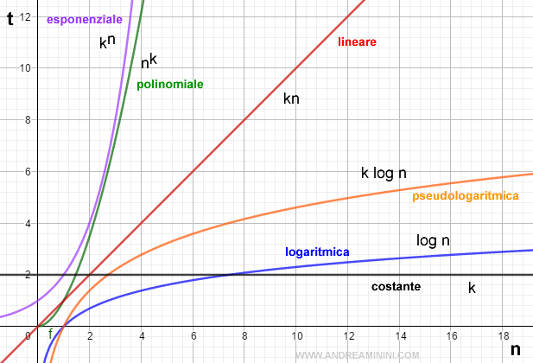
Sull’ascissa ho l’input, mentre sulle ordinate ho la complessità. Nell'analisi di un algoritmo si utilizza il caso peggiore, perché è quello che ne misura meglio l'efficienza dal punto di vista tecnico. Viceversa, il caso migliore non permette di distinguere un algoritmo inefficiente da uno efficiente.

Esempio pratico
Un esempio classico di un algoritmo con complessità è un algoritmo di ordinamento a bolle (Bubble Sort). Questo algoritmo confronta ripetutamente coppie di elementi adiacenti e li scambia se sono nell'ordine sbagliato.

public class BubbleSortExample {
public static void bubbleSort(int[] arr) {
int n = arr.length;
// Ciclo esterno: esegue n-1 passaggi
for (int i = 0; i < n - 1; i++) {
// Ciclo interno: confronta coppie di elementi
for (int j = 0; j < n - i - 1; j++) {
// Se l'elemento corrente è maggiore del successivo, scambiali
if (arr[j] > arr[j + 1]) {
// Scambio dei due elementi
int temp = arr[j];
arr[j] = arr[j + 1];
arr[j + 1] = temp;
}
}
}
}
public static void main(String[] args) {
int[] arr = {64, 34, 25, 12, 22, 11, 90};
System.out.println("Array originale:");
for (int num : arr) {
System.out.print(num + " ");
}
// Esegue l'ordinamento con Bubble Sort
bubbleSort(arr);
System.out.println("\nArray ordinato:");
for (int num : arr) {
System.out.print(num + " ");
}
}
}

Analisi della Complessità

Complessità Temporale
Il ciclo esterno viene eseguito volte.
Il ciclo interno viene eseguito volte per ogni iterazione del ciclo esterno.
La quantità totale di confronti è:

Pertanto, la complessità è .

Complessità Spaziale
La complessità spaziale è , poiché l'algoritmo utilizza solo una quantità costante di memoria extra (la variabile temp per gli scambi).

